
ΔΕΛΤΙΟ ΤΥΠΟΥ

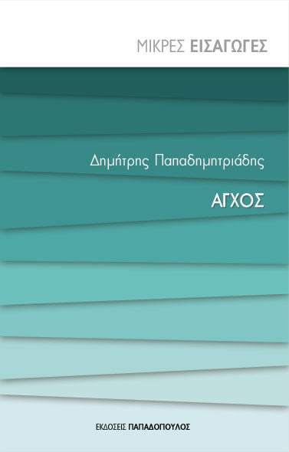 | Φεβρουάριος 2021  ΔΗΜΗΤΡΗΣ ΠΑΠΑΔΗΜΗΤΡΙΑΔΗΣ  Άγχος  Σειρά: Μικρές Εισαγωγές  Διεύθυνση Σειράς: Μπάμπης Παπαδημητρίου  Σελίδες: 104 · Σχήμα: 13,5Χ20,5  ΙSBN: 978-960-484-614-6 · Τιμή: 10,99 €

Ο νέος τίτλος της σειράς ΜΙΚΡΕΣ ΕΙΣΑΓΩΓΕΣ σε όλα τα βιβλιοπωλεία από τις Εκδόσεις Παπαδόπουλος.

Ο ψυχίατρος – ψυχοθεραπευτής Δημήτρης Παπαδημητριάδης περιγράφει με απλά λόγια και αληθινά παραδείγματα διαλόγων θεραπευτή-θεραπευόμενου τις διάφορες διαταραχές του άγχους, εισάγοντάς μας στην ψυχοθεραπευτική αντιμετώπισή τους.

Το βιβλίο Άγχος της σειράς Μικρές Εισαγωγές βοηθά τους αναγνώστες να κατανοήσουν τις διάφορες εκδηλώσεις του άγχους αλλά και να διαχωρίσουν το άγχος που παράγεται φυσιολογικά –στην αντίληψη μιας απειλής– από αυτό που παράγεται επίμονα, δυσανάλογα προς τις πραγματικές περιστάσεις, και γίνεται ανυπέρβλητο εμπόδιο στην καθημερινότητά μας.

Σε μια εποχή πανδημικής απειλής, τεχνολογικών και επιστημονικών αλμάτων, αυτή η εισαγωγή στο άγχος είναι εξαιρετικά επίκαιρη: μας βοηθάει να κατανοήσουμε τι είναι και πώς δημιουργείται, αλλά και να γνωρίσουμε περισσότερα για το πώς αντιμετωπίζονται ψυχοθεραπευτικά οι κρίσεις πανικού, η αγοραφοβία, το κοινωνικό και το γενικευμένο άγχος, η υποχονδρίαση και ο φόβος του θανάτου, οι ιδεοληψίες, οι ψυχαναγκασμοί και το μετατραυματικό άγχος.

Η σειρά ΜΙΚΡΕΣ ΕΙΣΑΓΩΓΕΣ περιλαμβάνει βιβλία αναφοράς, γραμμένα από ειδικούς, τα οποία δίνουν έγκυρη και εις βάθος πληροφόρηση για θέματα άμεσου ενδιαφέροντος. Απλή αλλά όχι απλουστευτική, επιστημονική αλλά όχι απροσπέλαστη, σύντομη αλλά και πλήρης, η σειρά προσφέρει στον σύγχρονο αναγνώστη τα κλειδιά ώστε να κατανοήσει σε βάθος τον πολύπλοκο και μεταβαλλόμενο κόσμο μας.

 | Ο συγγραφέας  Ο Δημήτρης Παπαδημητριάδης σπούδασε Ιατρική στο Πανεπιστήμιο Κρήτης και Διεθνή Πολιτική Υγείας στο London School of Economics (LSE). Εξειδικεύτηκε στην Ψυχιατρική και στην Ψυχοθεραπεία στο Λονδίνο (Royal Free Hospital & UCL School of Medicine, Halliwick Personality Disorder Service) και στην Αθήνα (Ερευνητικό Πανεπιστημιακό Ινστιτούτο Ψυχικής Υγιεινής, Περιφ. Γενικό Νοσοκομείο «Ευαγγελισμός»).  Συμμετείχε στο πρόγραμμα Γνωσιακής Θεραπείας για τις Διαταραχές Άγχους του Beck Institute for Cognitive Behavior Therapy που ίδρυσε στη Φιλαδέλφεια των ΗΠΑ ο θεμελιωτής της γνωσιακής θεραπείας Dr. Aaron T. Beck. Εργάστηκε στα Royal Free Hospital & UCL School of Medicine, St Ann’s Hospital και Queen Mary’s Hospital του Λονδίνου, καθώς στο Ελληνικό Κέντρο Ψυχικής Υγιεινής και Ερευνών και στο Περιφερειακό Γενικό Νοσοκομείο «Ευαγγελισμός».
Έχει λάβει ειδικούς τιμητικούς επαίνους για δραστηριότητές του από το Πανεπιστήμιο Κρήτης, την Επιστημονική Εταιρεία Γενικής Ιατρικής, την Πανελλήνια Ομοσπονδία Μη-Κυβερνητικών Οργανώσεων, την Οργανωτική Επιτροπή Ολυμπιακών Αγώνων 2004 και το Βραβείο «Κοινωνία των Πολιτών» των Δημοσιογράφων της Ελληνικής Ραδιοφωνίας (ΕΡΑ). Διατέλεσε Γενικός Γραμματέας στο διοικητικό συμβούλιο της Ευρωπαϊκής Ένωσης Φοιτητών Ιατρικής (EMSA) με έδρα τις Βρυξέλλες και Πρόεδρος της Επιστημονικής Εταιρείας Φοιτητών Ιατρικής Ελλάδας (ΕΕΦΙΕ).
Σήμερα εργάζεται ως ιδιώτης ψυχίατρoς – ψυχοθεραπευτής και συμμετέχει σε δράσεις ακτιβισμού για την προστασία των δικαιωμάτων του ανθρώπου. Λαμβάνει μέρος σε επιστημονικά συνέδρια και ημερίδες και παραχωρεί ομιλίες για την ενημέρωση σε ζητήματα ψυχικής υγείας, όλο τον χρόνο, με έμφαση στην καταπολέμηση του στίγματος. Είναι μέλος του Ιατρικού Συλλόγου Αθηνών και του British Medical Association της Μεγάλης Βρετανίας.

